软件详细设计说明书

系统名称：中泰智丰智能家居云服务平台

**编写: 2016年 08月11 日**

**校对: 2016年 08 月 10 日**

**审核: 2016 年 08 月 15 日**

**批准: 2016年 08 月 25 日**

目录

1. 引言 3

1.1. 目的 3

1.1.1. 软件名称 3

1.1.2. 开发部门 3

2. 总体设计 3

2.1. 软件描述 3

2.2. 开发方法 3

2.3. 命名规范 4

2.3.1. 嵌入式源代码 4

2.3.2. Java源代码 5

2.3.3. 附加说明 6

2.4. 软件结构 6

2.4.1. 总体结构 6

3. 设计说明 7

3.1. 云服务平台模块 7

3.1.1. 描述 7

3.1.2. 模块功能设计 7

3.2. 安卓sdk模块 13

3.2.1. 模块功能设计 13

4. 其他 30

1.1. 性能设计 30

1.2. 安全设计 30

# 引言

## 目的

目前，科学技术迅速发展，，借助飞速发展的网络喝信息技术，人们可以足不出户地纵览全球。为了适应信息化的需求，智能家居行业也逐渐走进我们的视野中。将手机通信和以太网通信技术引入智能家居的设计，恰好利用现有的良好通讯条件，是用户能及时了解家中的安全，提高用户安全感，更智能化的控制家电，提高用户的舒适度。基于java的云服务平台应运而生，使得手机与各种终端实现通信。

### 软件名称

中泰智丰智能家居云服务平台

### 开发部门

* 中泰西安云服务中心

# 总体设计

## 软件描述

中泰智丰智能家居云服务平台系统包括云服务平台、安卓sdk两个模块。其中云服务平台主要负责接收、转发来自app终端、智能网关的控制指令，将指令根据协议进行处理并保存响应的数据库中为后期的大数据分析做数据支持；安卓sdk主要是为app开发提供相应的操作智能终端接口，方便app端的开发工作。

## 开发方法

本软件采用敏捷开发模式，采用2周一迭代，逐步叠加完善系统功能的开发方法；

## 命名规范

### 嵌入式源代码

#### 文件注释，放于文件的开头

/*

* 公司：深圳市中泰智丰物联网科技有限公司

* 项目：智能家居

* 简述：编码解析类，主要处理接收数据的解码、发送数据的编码；

* 作者：XXX

* 时间：2016-07-25

* 版本：V0.0.1

*/

#### 函数注释，放于函数声明前

/*

* 简述：编码解析类，主要处理接收数据的解码、发送数据的编码；

* 参数[in] 输入的字符流

* 参数[length] 输入字符流的长度

* 返回 0 成功

* 1 错误

*作者：XXX

*时间：2016-07-25

*

* 修改日志

* XXX于2016-XX-XX修改

* 解决XXXX的bug

*/

#### 三、数据结构注释，放于数据结构定义前

/**

* 摘要：用户数据

* 作者：XXX

*/

typedef struct

{

int u_id; //用户编号

char name[20]; //用户姓名

}user;

#### 四、宏定义注释，放于宏定义上方或是右侧

/* 用户姓名数组长度 */

#define USER_NAME_LENGTH 20

或者

#define USER_NAME_LENGTH 20 //用户姓名数组长度

#### 全局和静态变量注释

/* 用户默认标识 */

int g_abc = 0;

/* 用户标识 */

static int s_abc = 0;

### Java源代码

|  |  |  |
| --- | --- | --- |
| **标识符类型** | **命名规则** | **示例** |
| 包 | java包必须使用小写字符进行命名。  java包第一层名称必须使用公司的域，第二层名称必须使用公司英文名称。 | com.zontek.hibernate.pojo |
| 类 | 类名命名采用Pascal标记法；类名是一个名词。 | class SaveProjectGroupAction |
| 接口 | 接口类名以大写“I”开头，命名采用Pascal标记法。 | interface IProjGroupService |
| 方法 | 方法名命名采用camel标记法；方法名是一个动词。 | run(); |
| 变量 | 变量名命名采用camel标记法；  变量中代表多个值时以-s等复数结尾；  包含Struts中的config.xml文件的path和name命名；  尽量避免单个字符的变量名，除非是一次性的临时变量。临时变量通常被取名为i，j，k，m和n，它们一般用于整型；c，d，e，它们一般用于字符型；  变量名不应以下划线或美元符号开头。 | String[] projects  char c;  int i;  float myWidth; |
| 常量 | 常量命名全部大写，单词间用下划线隔开；  常量必须是静态、final类型。 | public static final String INVITATION_TYPE_GENERAL= "general"; |
| JSP文件 | JSP页面命名采用camel标记法；  包括css和JavaScript文件命名同jsp文件 | findExpertCheckState.jsp |

### 附加说明

1. 从命名中可以直观看懂其定义和用途，否则必须增加注释说明；
2. 在同一系统内命名必须保持统一；避免出现类似示例中的情况；
3. 特殊约定名词可以直接使用缩写kxx 或rws等，但必须在设计文档中准确说明；
4. 避免名字过长、命名采用英文缩写，避免使用汉语拼音。

## 软件结构

### 总体结构

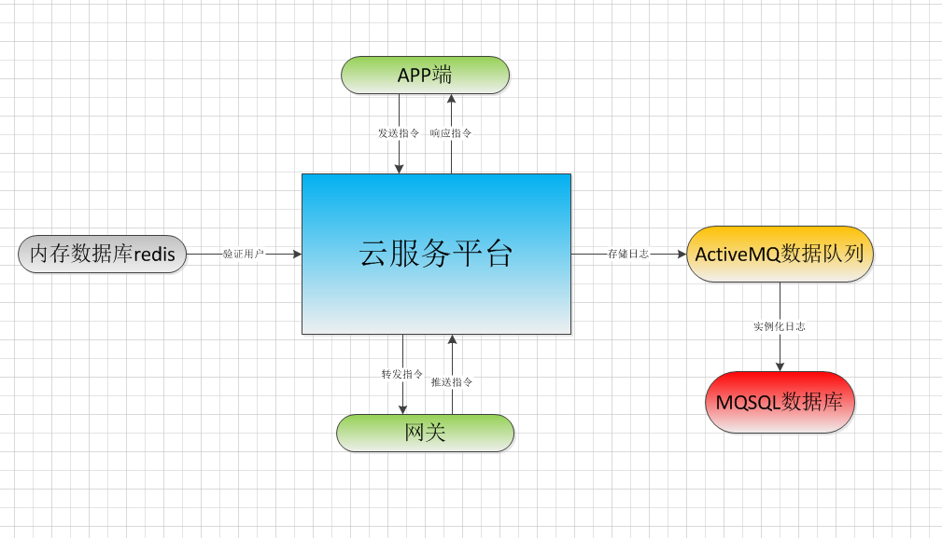

云服务平台

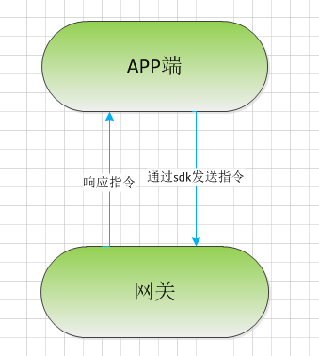

安卓sdk

# 设计说明

## 云服务平台模块

### 描述

主要负责接收、转发来自app终端、智能网关的控制指令，将指令根据协议进行处理并保存响应的数据库中为后期的大数据分析做数据支持

### 模块功能设计

#### 3.1.2.1服务端启动

本系统采用java高并发组件netty作为服务端启动框架，启动服务端同时启动内存数据库redis,以及ActiveMQ数据队列，其中redis主要负责映射网关与用户之间关系，ActiveMQ主要负责提高日志存储效率。

#### 3.1.2.2网关socket链接服务端

网关通过鉴权系统鉴定完成后，会获取到服务端的链接信息，网关可通过链接信息链接到服务端，服务端会再次判断该链接是否为合法链接请求，若为合法链接，链接成功，否则拒绝链接，如下图所示：

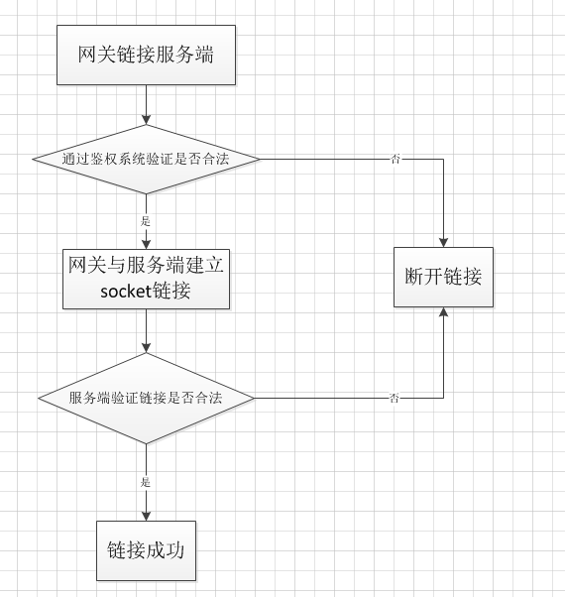

网关socket链接服务端

#### 3.1.2.3 app socket链接服务端

app端首先通过服务端链接信息链接到服务端，链接建立后发送用户名密码到服务端，服务端处理并验证成功后，最终链接建立成功，否则链接建立失败，如下图所示：

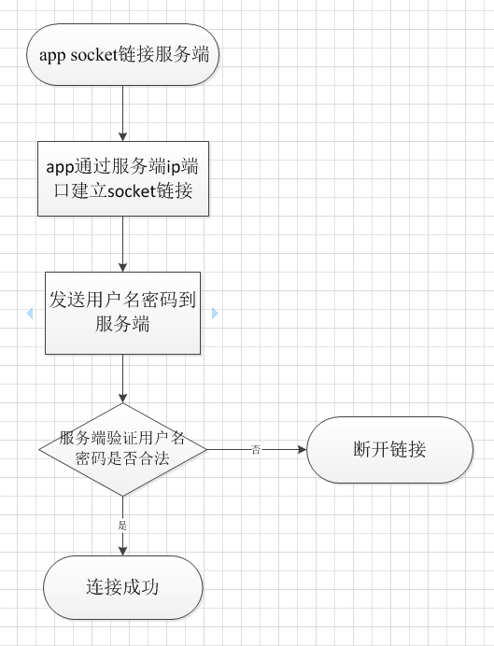

app socket链接服务端

#### 3.1.2.4 接收app端发送的指令

app与服务端建立成功链接后，可向服务端发送约定好的协议指令，并对指令进行处理，如下图所示

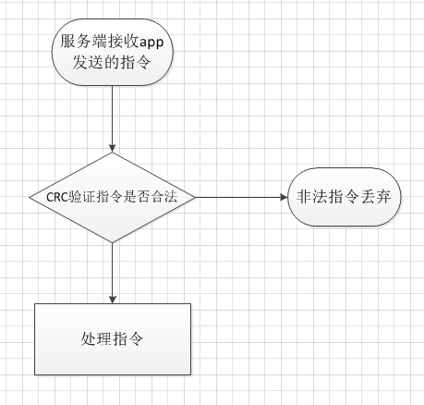

接收app端发送的指令

#### 3.1.2.5 转发app端发送的指令

服务端接收到app端发送的指令处理完成后，通过指令中的sn码将指令转发到相应网关

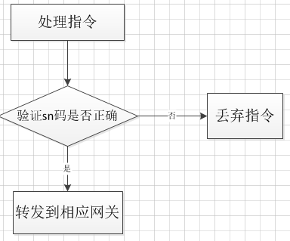

转发app端发送的指令

#### 3.1.2.6接收网关推送的指令

网关与服务端建立链接成功后，会向服务端推送相应的指令，比如网关操作响应指令、传感器推送等，如图所示

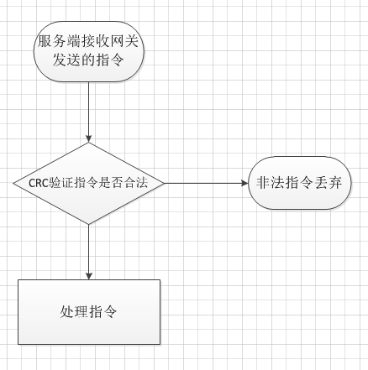

接收网关推送的指令

#### 3.1.2.7转发网关推送的指令

服务端收到网关推送的指令后，通过指令中的sn码将指令转发到相应的app端，如下图所示

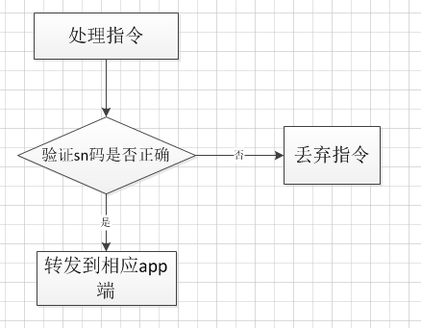

转发网关推送的指令

#### 3.1.2.8 存储操作日志

服务端接收到来自app端、网关发送的指令后，会经过处理将操作日志存储到ActiveMQ消息队列中

#### 3.1.2.9 保持socket链接（心跳）

服务端会接收到app端、网关发送的心跳包，通过心跳包可判断链接是否正常，从而管理连接池，丢弃废旧链接节约资源

#### 3.1.2.10 服务端集群

服务端通过zookeeper技术对服务端进行集群，保证服务端的可靠行，某一台服务端宕机后不影响用户正常使用功能，如图所示

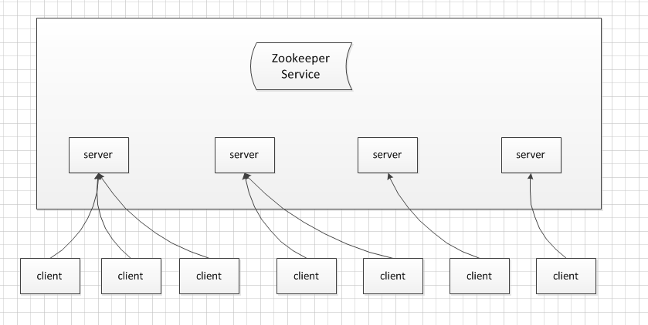

服务端集群

## 安卓sdk模块

主要是为app开发提供相应的操作智能终端接口，方便app端的开发工作

### 模块功能设计

#### 3.2.1.1 远程链接网关接口

终端用户可通过用户名密码等链接信息远程链接到网关，如下图所示

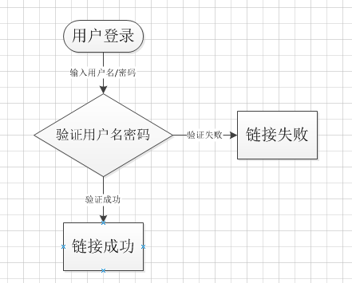

#### 3.2.1.2 本地链接网关接口

终端用户若在局域网内，可通过本地UDP广播搜索功能查找本地网关并链接网关，如下图所示

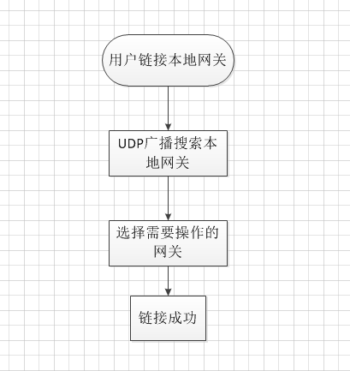

本地链接网关接口

#### 3.2.1.3 获取所有终端列表接口

终端用户链接网关成功后，可通过此接口向网关发送获取所有的终端设备列表指令，返回结果再对应回调方法中返回，返回包括设备UID、设备名称、设备类型、设备最近上报值等属性，如下图所示

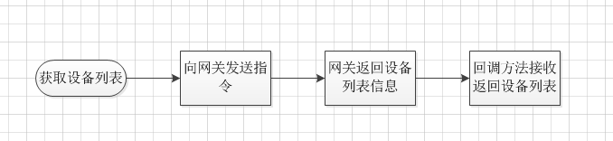

获取所有终端列表接口

#### 3.2.1.4 设置设备开关状态接口

终端用户可通过此接口对设备开关状态就行操作，比如：开/关灯、开/关插座等

#### 3.2.1.5 设置设备属性值接口

终端用户可通过此接口向网关发送设置设备属性值接口，比如：操作灯的亮度、颜色、色温等属性

#### 3.2.1.6 允许设备入网接口

终端用户可通过此接口向网关发送允许设备入网指令，该方法调用后，就可以进行终端设备入网操作，有效时间为60秒，具体流程如下图所示

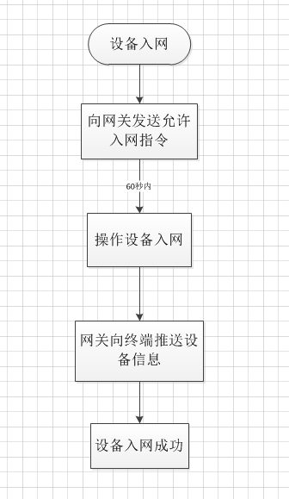

允许设备入网接口

#### 3.2.1.7 删除终端设备接口

终端用户可通过此接口向网关发送删除终端设备指令

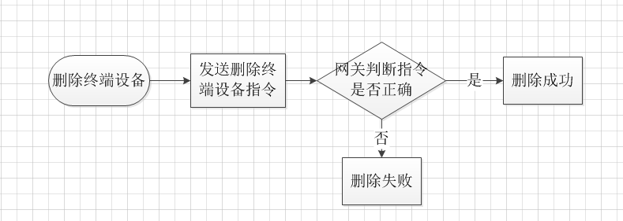

#### 3.2.1.8 更新终端名称接口

终端用户可通过此接口向网关发送更新设备名称指令，更新完成后，更新数据会在对应的回调方法中返回

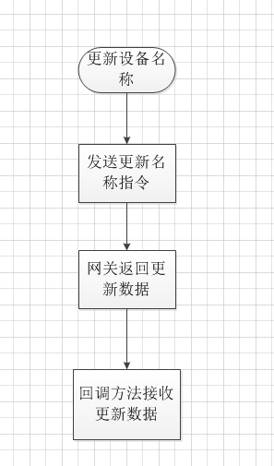

更新终端名称接口

#### 3.2.1.9 创建场景接口

终端用户可通过此接口向网关发送创建场景指令，其中主要包括场景名称、场景成员等信息，创建完成后，新增场景数据会通过对应回调方法返回

#### 3.2.1.10 调用场景接口

终端用户可通过此接口向网关发送调用场景指令，网关接收到指令后，会通过场景具体信息完成对应的操作

#### 3.2.1.11 删除场景接口

终端用户可通过此接口向网关发送删除场景指令，如下图所示

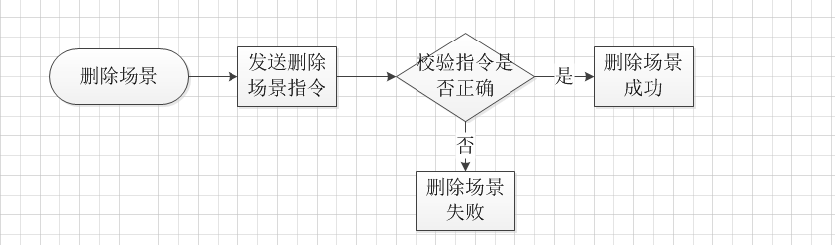

删除场景接口

#### 3.2.1.12 更新场景接口

终端用户可通过此接口向网关发送更新场景指令，完成更新场景操作，其中包括更新场景名称等信息，如下图所示

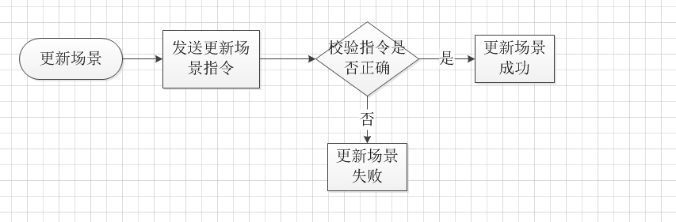

更新场景接口

#### 3.2.1.13 获取场景成员接口

终端用户可通过此接口向网关发送获取场景成员指令，指令发送后，场景成员列表在对应的回调方法中返回，如下图

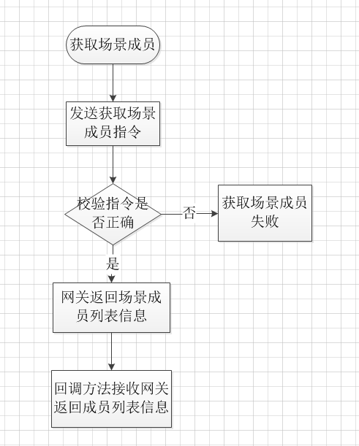

获取场景成员接口

#### 3.2.1.14 修改场景成员接口

终端用户可通过此接口向网关发送修改场景成员指令，如下图所示

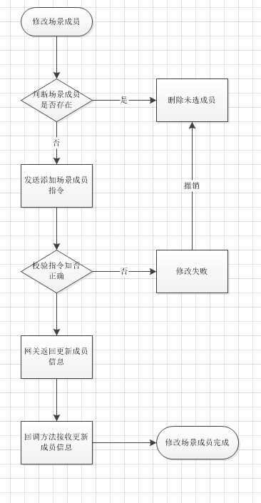

修改场景成员接口

#### 3.2.1.15 获取所有场景列表接口

终端用户可通过此接口向网关发送获取所有场景列表指令，网关接收到指令后，校验指令是否正确，若正确返回场景列表信息，同样有对应的回调方法接收场景列表信息，如下图

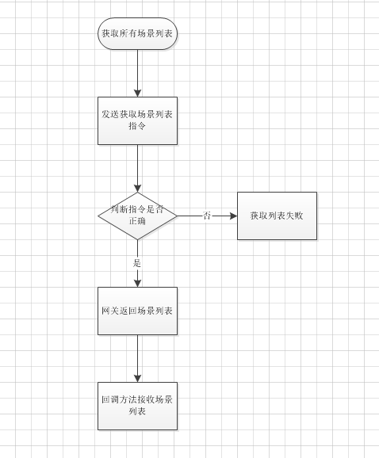

获取所有场景列表接口

#### 3.2.1.16 创建任务接口

终端用户可通过此接口向网关发送创建任务指令，任务包括场景定时任务，以及设备联动任务两种，其中场景定时任务是在某个确定时间执行指定场景，而设备联动任务是某个设备状态改变时触发指定场景，具体如下图

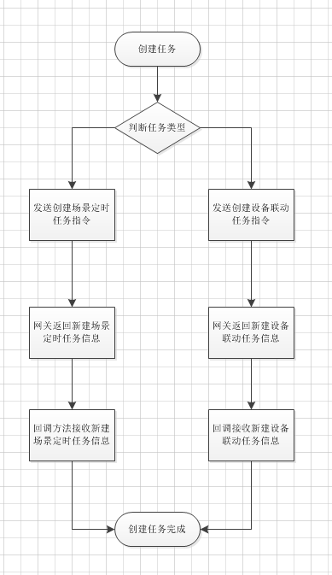

创建任务接口

#### 3.2.1.17 获取任务列表接口

终端用户可通过此接口向网关发送获取所有任务列表指令，网关收到该指令校验正确后返回任务列表信息，回调方法根据任务类别接收相应的任务列表信息，如下图

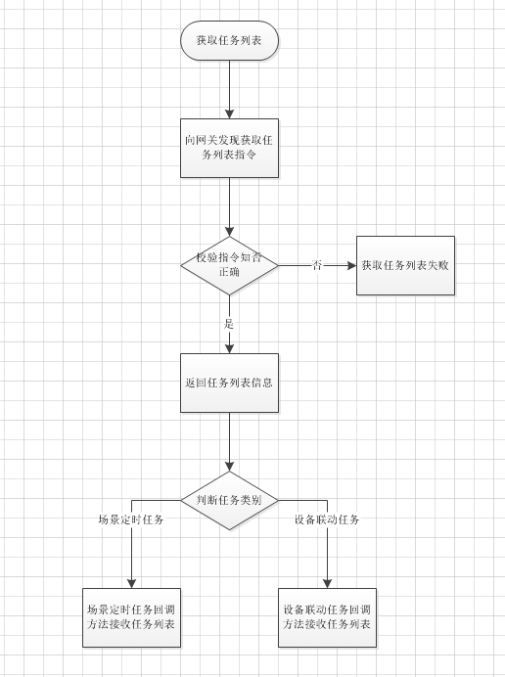

获取任务列表接口

#### 3.2.1.18 查询任务详细接口

终端用户可根据此接口向网关发送查询指定任务详细指令，网关接收到该指令后校验无误，返回相应的任务详细信息，根据任务类别不同，由不同的回调方法接收任务详细信息，如下图

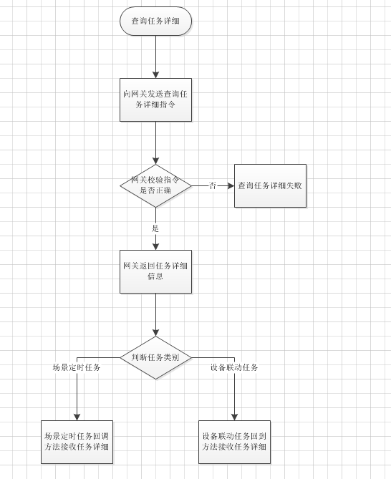

查询任务详细接口

#### 3.2.1.19 更新任务接口

终端用户可通过此接口向网关发送更新任务指令，网关接收该指令校验正确返回更新后的信息，并邮回调方法接收更新后的任务信息，如下图

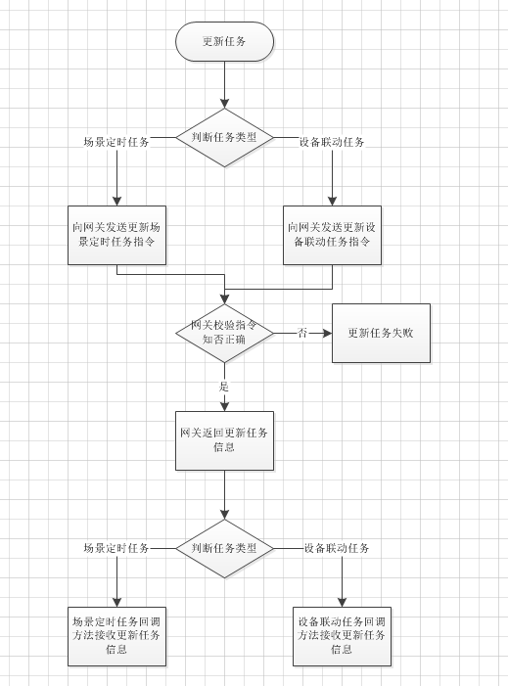

更新任务接口

#### 3.2.1.20 创建设备任务接口

终端用户可通过此接口向网关发送创建设备定时任务指令，网关收到指令后校验无误返回新建的设备定时任务信息，对应的回调方法接收新建的定时任务信息，如下图所示

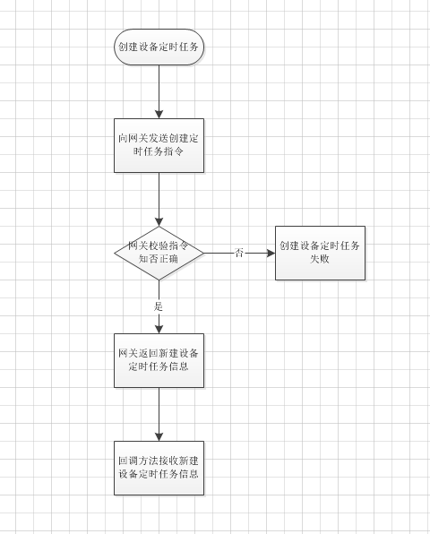

创建设备任务接口

#### 3.2.1.21 删除设备任务接口

终端用户可通过此接口向网关发送删除设备定时任务指令，网关接收到该指令后校验指令无误后删除设备定时任务，如下图

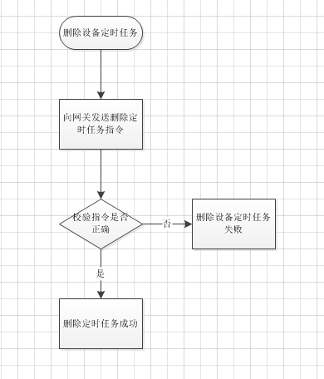

删除设备任务接口

#### 3.2.1.22 更新设备任务接口

终端用户可通过此接口向网关发送更新设备定时任务指令，网关接收到该指令后校验无误返回更新任务信息，对应回调方法接收更新任务信息，如图所示

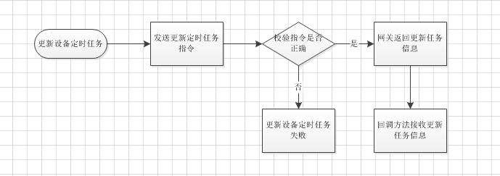

更新设备任务接口

#### 3.2.1.23 传感器推送接口

终端用户与网关建立成功链接后，若传感器有状态改变，会向终端推送指定的信息，终端用户可通过对应的回调方法接收推送信息，如下图

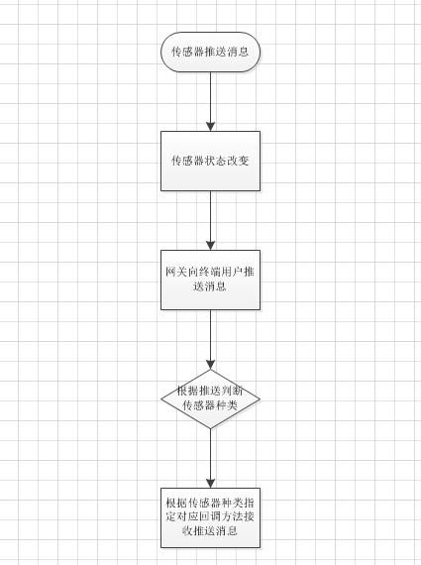

传感器推送接口

#### 3.2.1.24 向服务端发送心跳包接口

为了保持终端用户与网关之间链接，可通过此接口定时向网关发送心跳包，网关收到心跳后立即返回响应心跳，如下图

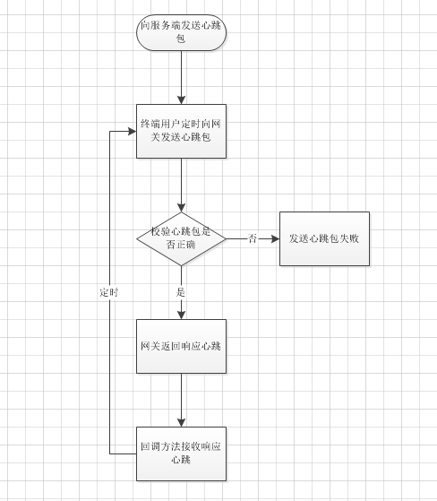

向服务端发送心跳包接口

# 其他

## 性能设计

为了提高服务端性能，本系统采用基于NIO的netty高并发框架，最终再使用zookeeper技术对服务端进行集群，保证服务端的可靠行，某一台服务端宕机后不影响用户正常使用功能，如图所示

## 安全设计

为了保证用户数据安全，本系统所有协议包都采用加密模式，每一步操作都有自定义的协议去验证指令是否合法，保证用户操作的绝对安全